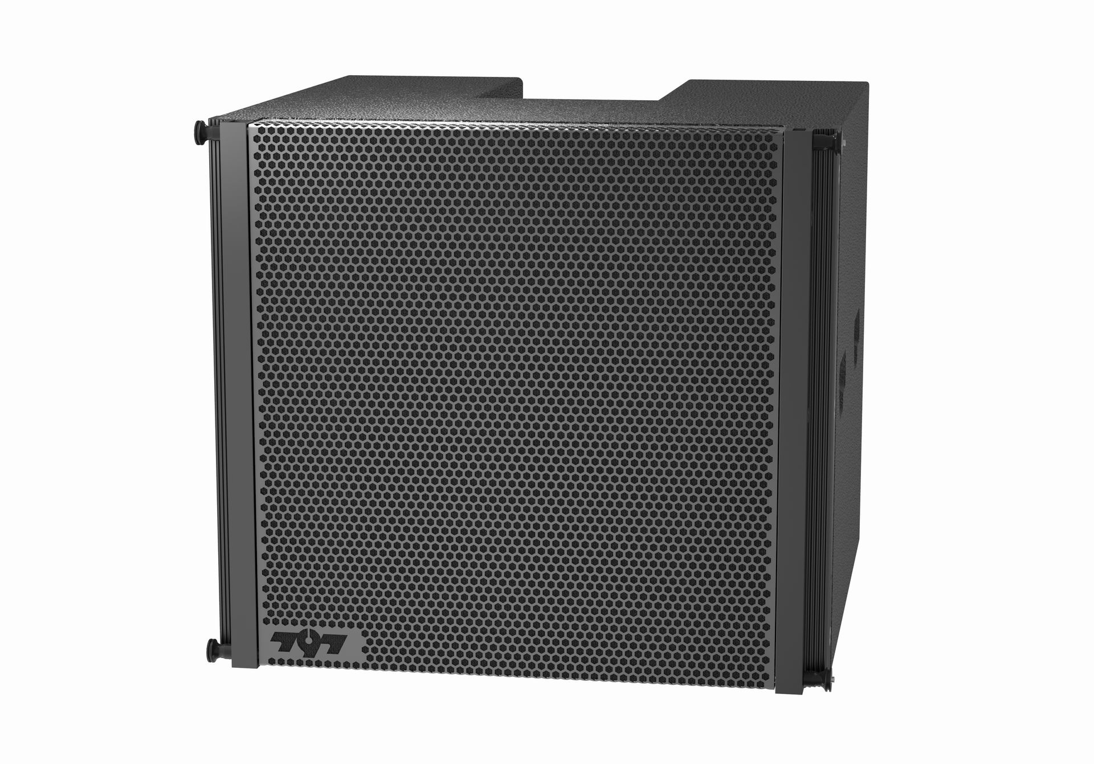**AL615**

技术参数 ：

* 系统类型：1单元直射式倒相超低
* 额定功率：500W
* 音乐功率：1000W
* 峰值功率：2000W
* 标称阻抗：8 OHMS
* 标称灵敏度（1W@1m）：100dB
* 最大声压级（Pmax@1m）：127dB@500W(133dB@2000W)
* 频率带宽(-10 dB)：35Hz—300Hz
* 标称指向性（-6dB）：无
* 换能器配置：铁氧体低频驱动器15″（100mm音圈220磁）×1
* 分频模式：外置DSP分频
* 连接器： SPEAKON NL4×2 (PIN1+/2+=POS**.** PIN1-/2-=NEG**. )**
* 箱体材质：15mm（0.6″）夹板
* 吊挂硬件：专业可调角度吊件
* 颜色： 默认为黑色聚脲喷涂，可按要求订制其他颜色
* 箱体尺寸：W526mm*D525mm*H456mm
* 包装尺寸：W595mm*D585mm*H535mm
* 重量(每只) ：36kg/39.3 kg
* 参考应用领域：小型户外演出扩声、剧院、礼堂主扩声

AL615示意图.wmf